Til

Kunnskapsdepartementet
postmottak@kd.dep.no

Oslo 2. mai 2017

Deres ref.: 17/640

Høring – endring i forskrift om felles klagenemnd for universiteter og høgskoler

Norsk Presseforbund (NP) er fellesorganet for norske medier i etiske og redaksjonelt faglige spørsmål. Norsk Redaktørforening (NR) er en landsomfattende sammenslutning av redaktører i alle typer medier. Norsk Journalistlag (NJ) er organisasjonen for redaksjonelle medarbeidere, herunder ledere og frilansere som har journalistikk som yrke.
Vi viser til høringsbrev av 31. januar 2017, med invitasjon til synspunkter på forslag til endring i nevnte forskrift.
Selv om vi prinsipielt er misfornøyd med en delegering av behandling av klager etter offentlighetsloven til en klagenemnd som dette, er vi enig i forslagene til endring. Det gjelder særlig med den del av begrunnelsen som gjelder hensynet til rask saksbehandling av slike klager.

Med vennlig hilsen

Norsk Presseforbund Norsk Journalistlag Norsk Redaktørforening
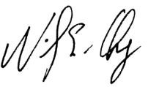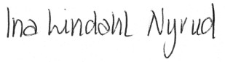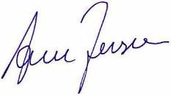
Nils E. Øy | Ina Lindahl Nyrud | Arne Jensen
spesialrådgiver | advokat | generalsekretær

